Gott ist König
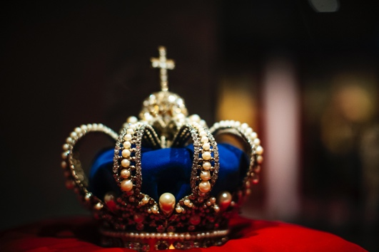
ANBETUNG:
Der HERR wird König sein immer und ewig. 2. Mose 15, 18 (LUT)
Freut euch, ihr Menschen auf dem Berg Zion, jubelt laut, ihr Einwohner von Jerusalem! Seht, euer König kommt zu euch! Er ist gerecht und bringt euch Rettung. Und doch kommt er nicht stolz daher, sondern reitet auf einem Esel, ja, auf dem Fohlen einer Eselin. Sach. 9,9 (HFA)
Zur vorbestimmten Zeit wird Gott das herbeiführen, er, der in sich vollkommene und alleinige Herrscher, der König der Könige und Herr aller Herren,16 der allein Unsterblichkeit besitzt, der in einem unzugänglichen Licht wohnt, den kein Mensch je gesehen hat und kein Mensch jemals sehen kann. Ihm gehören Ehre und ewige Macht. Amen. 1. Tim. 6 15-16 (GN)
Freut euch und klatscht in die Hände, alle Völker! Lobt Gott mit lauten Jubelrufen! Denn der HERR ist der Höchste, ein großer König über die ganze Welt. Alle müssen vor ihm erzittern!
Psalm 47, 2-3 (HFA)
SCHULD BEKENNEN:
Dir, dem König, gehört die Macht und du kümmerst dich um das Recht. Du hast die Regeln für unser Leben aufgestellt, in Israel^{[2]} Recht und Ordnung festgelegt.5 Rühmt den Herrn, unseren Gott! Werft euch nieder vor seinem Thron! Heilig ist er! Psalm 99, 4-5 (GN)

DANKEN:
Groß und wunderbar sind deine Werke, Herr, allmächtiger Gott! Gerecht und wahrhaftig sind deine Wege, du König der Völker. Offb. 15, 3b (LUT)
Persönliche Notizen:

FÜRBITTE:
Verschließ die Ohren nicht, wenn ich um Hilfe schreie, du mein König und mein Gott! An dich wende ich mich mit meiner Bitte. Psalm 5, 3 (GN)
(…Namen von Kindern u. Lehrern einsetzen)
Persönliche Notizen:

